Министерство образования Кузбасса

Государственное профессиональное образовательное учреждение

«Сибирский политехнический техникум»

|  |
| --- |
|  |

Разработка программного модуля «Изучение английского

языка»

Пояснительная записка

КП 09.02.07.00.00.00

Выполнил:

студент группы 2ПР-20

Николаенко Д.А.

Руководитель КП:

Щербакова К.А.

Защита КП:

_____________________

(оценка)

Кемерово

2023

Министерство образования Кузбасса

Государственное профессиональное образовательное учреждение

«Сибирский политехнический техникум»

|  |  |
| --- | --- |
| СОГЛАСОВАНО:  Председатель цикловой  методической комиссии  ___________К.И. Морозько  «____»_________ 20 г. | УТВЕРЖДАЮ:  Заместитель директора  по УПР  ___________Т.М. Жильцова  «____»_________ 20 г. |

ЗАДАНИЕ

для курсового проекта

Студента: Николаенко Дениса Алексеевича

Группы 2ПР-20

специальности 09.02.07 «Информационные системы и программирование»

Тема КП: Разработка программного модуля «Изучение английского языка»

ПОЯСНИТЕЛЬНАЯ ЗАПИСКА

Введение

1 Теоретические аспекты разработки программного модуля

1.1 Общая характеристика приложения

1.2 Обзор инструментов для реализации настольного приложения

1.3 Анализ предметной области

2 Разработка программного модуля

2.1 Функциональные требования

2.2 Диаграмма вариантов использования

2.3 Проектирование интерфейса

2.4 Проектирование базы данных

2.5 Реализация программного модуля

Заключение

Список информационных источников

Дата выдачи задания « » ____________ 2023 г.

Дата окончания курсового проекта « » _____________ 2023 г.

Руководитель курсового проекта ______________/Щербакова К.А.

« » ____________ 2023

Содержание

Введение 4

1 Теоретические аспекты разработки программного модуля 5

1.1 Общая характеристика приложения 5

1.2 Обзор инструментов для реализации настольного приложения 7

1.3 Анализ предметной области 10

2. Разработка программного модуля 14

2.1 Функциональные требования 14

2.2 Диаграмма вариантов использования 14

2.3 Проектирование интерфейса 15

2.4 Проектирование базы данных 18

2.5 Реализация программного модуля 21

Заключение 24

Список информационных источников 25

# Введение

В связи с распространением и повсеместным использованием информационных технологий среди современного общества становится все более актуальной необходимость создания инновационных и эффективных средств для изучения иностранных языков. В частности, изучение английского языка приобретает особую важность, учитывая его статус международного языка коммуникации и его применение в различных сферах жизни.

Однако существующие методы и подходы к изучению английского языка не всегда достаточно привлекательные и мотивирующие для современной молодежи. Многие студенты и учащиеся испытывают затруднения и неудовлетворенность при традиционных формах обучения, что может приводить к снижению интереса и эффективности изучения языка.

Исходя из этого, предлагается разработка настольного приложения, направленного на изучение английского языка.

Целью курсового проекта: разработать программный модуль «Изучение английского языка».

Для этого необходимо решить следующие задачи:

* ознакомиться с общей характеристикой приложения;
* провести обзор инструментов для реализации настольного приложения;
* провести анализ предметной области;
* разработать функциональные требования к программному модулю;
* выполнить проектирование настольного приложения и базы данных;
* реализовать настольное приложение.

Курсовая состоит из 2х глав.

В первой главе рассказывается о теоретических аспектах разработки программного модуля, а во второй главе рассматривается реализация программного модуля.

# 1 Теоретические аспекты разработки программного модуля

1. Общая характеристика приложения

Настольное приложение - это компьютерная программа, используемая в повседневной работе. Приложение можно запустить прямо с рабочего стола компьютера или ноутбука.

Приложения можно установить, скачав с официального сайта разработчиков или со стороннего сайта установочный EXE-файл или установить приложения с помощью Microsoft Store.

Настольные приложения имеют несколько функций, могут выполнять несколько задач и имеют следующие возможности:

* работа без интернета: приложение работает автономно, сохраняет все данные в память компьютера. Это гарантирует безопасность данных и высокую производительность;
* работа с интернетом: использование облака для сохранности данных, доступ нескольких пользователей к одному проекту, автономное обновление программы без переустановки или длительных настроек. При необходимости, можно работать в локальной сети;
* быстрый запуск: Настольное приложение запускает системные файлы из памяти компьютера и не нуждается в постоянном обновлении данных и загрузки параметров из сети. Поэтому при использовании нормального оборудования, даже мощные приложения запускаются быстро;
* качественный пользовательский интерфейс: Не всем нужны возможности настроить интерфейс «под себя», но программы на ПК обычно позволяют это делать;
* использование дополнительной периферии. Десктоп приложения имеют доступ ко всем устройствам, которые подключаются к компьютеру. Поэтому их без проблем и можно интегрировать с принтерами, сканерами, фискальными аппаратами и другими периферийными устройствами.

Рассмотрим некоторые теоретические основы, которые могут быть применены при разработке программного модуля.

1. Проектирование информационной системы. Первым шагом при разработке компьютерного приложения является проектирование информационной системы. Этот этап включает в себя анализ требований пользователей, проектирование базы данных, определение архитектуры приложения и разработку технического задания.

2. Методы разработки программного обеспечения. Для разработки компьютерного приложения могут быть использованы различные методы разработки программного обеспечения. Каждый метод имеет свои особенности и выбор метода зависит от конкретных требований и условий проекта.

3. Языки программирования. При разработке компьютерного приложения можно использовать различные языки программирования, такие как C#, Java, Python, JavaScript и т.д. Выбор языка программирования зависит от требований проекта, опыта разработчиков и других факторов.

4. Базы данных. База данных является одним из важных компонентов компьютерного приложения. При выборе базы данных необходимо учитывать требования проекта, объемы данных и другие факторы. Для работы с базами данных можно использовать различные технологии, такие как SQL, MySQL и т.д.

5. Интерфейс пользователя. Интерфейс пользователя является важным компонентом компьютерного приложения, который влияет на удобство и эффективность работы с приложением. При разработке интерфейса необходимо учитывать принципы удобства, интуитивности и простоты использования.

6. Тестирование и отладка. Тестирование и отладка являются важными этапами при разработке компьютерного приложения. На этом этапе проверяется работоспособность приложения, выявляются ошибки и недочеты, которые нужно исправить.

В целом, при разработке компьютерного приложения необходимо учитывать множество теоретических основ, которые позволят создать качественное и эффективное приложение.

Разработка настольных приложений действительно имеет следующие преимущества:

* функциональность: широкие возможности для функционала. Можно реализовать практически любую идею. При этом интерфейс будет удобным, привычным и интуитивно понятным для пользователей.
* безопасность и надежность: браузерные приложения уязвимы. Дело в том, что разработчики не могут повлиять на безопасность браузера, а веб-приложение напрямую зависит от его работы. Десктоп приложение – это гарантия безопасности и сохранности данных.
* мобильность: настольные приложения можно разрабатывать под различные операционные системы и даже использовать с мобильного устройства, сделав нативную версию. Но для синхронизации данных необходимо подключаться к интернету. Тем не менее, мобильность подразумевает использование приложения в любых условиях и дает возможность управлять бизнес-процессами компании, когда угодно.
* быстродействие: программа использует ресурсы компьютера, его память и возможности. С одной стороны, это может стать недостатком, если оборудование недостаточно хорошее. Но с другой, заказывая индивидуальную разработку, учитываются особенности системы. С должной оптимизацией такое приложение будет «летать» и выполнять задачи эффективно.
  1. Обзор инструментов для реализации настольного приложения

Разработка настольных (или десктопных) приложений – это процесс, при котором приложения разрабатываются для настольного компьютера.

Рассмотрим примеры инструментов для реализации настольного приложения под операционные системы Windows. На сегодняшний день существует множество платформ для создания Windows приложений, проанализируем несколько, самых известных и актуальных:

1. Windows Forms;
2. WPF;
3. Qt;
4. WxWidgets;
5. Swing.

Windows Forms

Windows Forms – это интерфейс программирования приложений (API), отвечающий за графический интерфейс пользователя и являющийся частью платформы Microsoft .NET Framework. Классы, реализующие интерфейс программирования приложения, не зависят от языка разработки.

В Windows Forms форма – это визуальная поверхность, на которой выводится информация для пользователя. Приложение можно создать с помощью перетаскивания и вставки конструктор Windows Forms в Visual Studio. Также Windows Forms включает широкий набор элементов управления, которые можно добавлять на формы: текстовые поля, кнопки, раскрывающиеся списки, переключатели, веб-страницы.

WPF

WPF – система для построения клиентских приложений Windows. В основе WPF лежит векторная система визуализации, которая не зависит от разрешения устройства и которая создана с учётом возможностей современного графического оборудования. Для работы с WPF требуется любой .NET-совместимый язык. WPF предоставляет средства для создания визуального интерфейса, элементыуправления, привязку данных, макеты, двухмерную и трёхмерную графику, анимацию, стили, шаблоны, документы, текст, мультимедиа и оформление.

Qt

Qt – кроссплатформенный фреймворк для разработки программного обеспечения на языке программирования C++. Существуют также «привязки» ко многим другим языкам программирования:

* Python – PyQt;
* Ruby – QtRuby;
* Java – QtJambi;
* PHP – PHP-Qt.

Отличительная особенность этого фреймворка – использование предварительной обработки исходного кода, что позволяет запускать приложения в большинстве операционных систем. Qt полностью объектно-ориентированный и включает в себя все основные классы, которые требуются при разработке прикладного программного обеспечения, начиная от элементов графического интерфейса и заканчивая классами для работы с сетью, базами данных и XML.

WxWidgets

WxWidgets (wxWindows) – библиотека инструментов с открытым исходным кодом для разработки кроссплатформенных на уровне исходного кода приложений. Основное применение данной библиотеки является построение графического интерфейса пользователя [10]. WxWidgets позволяет легко реализовать стандартные интерфейсные функции и тем самым сконцентрировать внимание разработчика на функциональных особенностях приложения. Библиотека написана на языке программирования C++, но может подключаться ко множеству других языков, таких, как Ruby, Python и др.

Swing

Swing – библиотека для создания графического интерфейса для программ на языке Java. Данная библиотека содержит ряд графических составляющих, таких как кнопки, поля ввода, таблицы и т.д. Swing относится к библиотеке классов JFC, которая представляет собой набор библиотек для разработки графических оболочек. К этим библиотекам относятся Java 2D, Accessibility-API, Drag & Drop-API и AWT. Архитектура Swing разработана таким образом, что разработчики могут изменять внешний вид компонентов вашего приложения и их поведение.

Вывод

Исходя из анализа существующих решений было принято решение разрабатывать настольное приложение при помощи WPF в среды программирования VisualStudio на языке программирования C#. Данный язык и среда являются универсальными инструментами программирования, поэтому они подходят для решения поставленной задачи по созданию ИС. В качестве СУБД для разработки системы был выбран Microsoft SQL Server 2019.

* 1. Анализ предметной области

На сегодняшний день существует несколько решений для создания и управления онлайн-платформами для совместного изучения английского языка. Эти решения представлены в виде веб-сервисов, которые предлагают различные функциональные возможности и инструменты для обмена знаниями и прогресса в изучении языка. Ниже приведены примеры подобных сервисов, которые позволяют эффективно организовать совместное изучение английского языка и достичь лучших результатов:

1. «English Learning Communities»: Это онлайн-сообщества, которые собирают людей, интересующихся изучением английского языка. Здесь пользователи могут обсуждать темы, задавать вопросы, делиться полезными материалами и ресурсами, а также получать обратную связь от опытных участников.

Плюсы использования данного сервиса:

– Практика общения на английском: English community предоставляет уникальную возможность практиковать язык, общаясь с носителями языка и другими учащимися. Это помогает развивать разговорные навыки, улучшать произношение и расширять словарный запас

– Обмен опытом и знаниями: В рамках English Community пользователи могу делиться знаниями и опытом в изучении английского языка. Это создаёт благоприятную среду для обмена полезными материалами, что способствует более эффективному обучению

Минусы:

– Не всегда достоверность информации, как и в любом сообществе, информация, предоставляемая в English Community, может быть недостоверной или ошибочной. Следует тщательно проверять информацию из данного сервиса.

– Зависимость от активности сообщества: Качества опыта в English Community: Качество опыта в English community может зависеть от активности и наличия активных пользователей в сообществе. Если сообщество малочисленное и неактивное, то пользователи могут испытывать сложности в получении достаточного взаимодействия и обратной связи (Рисунок 1.1)

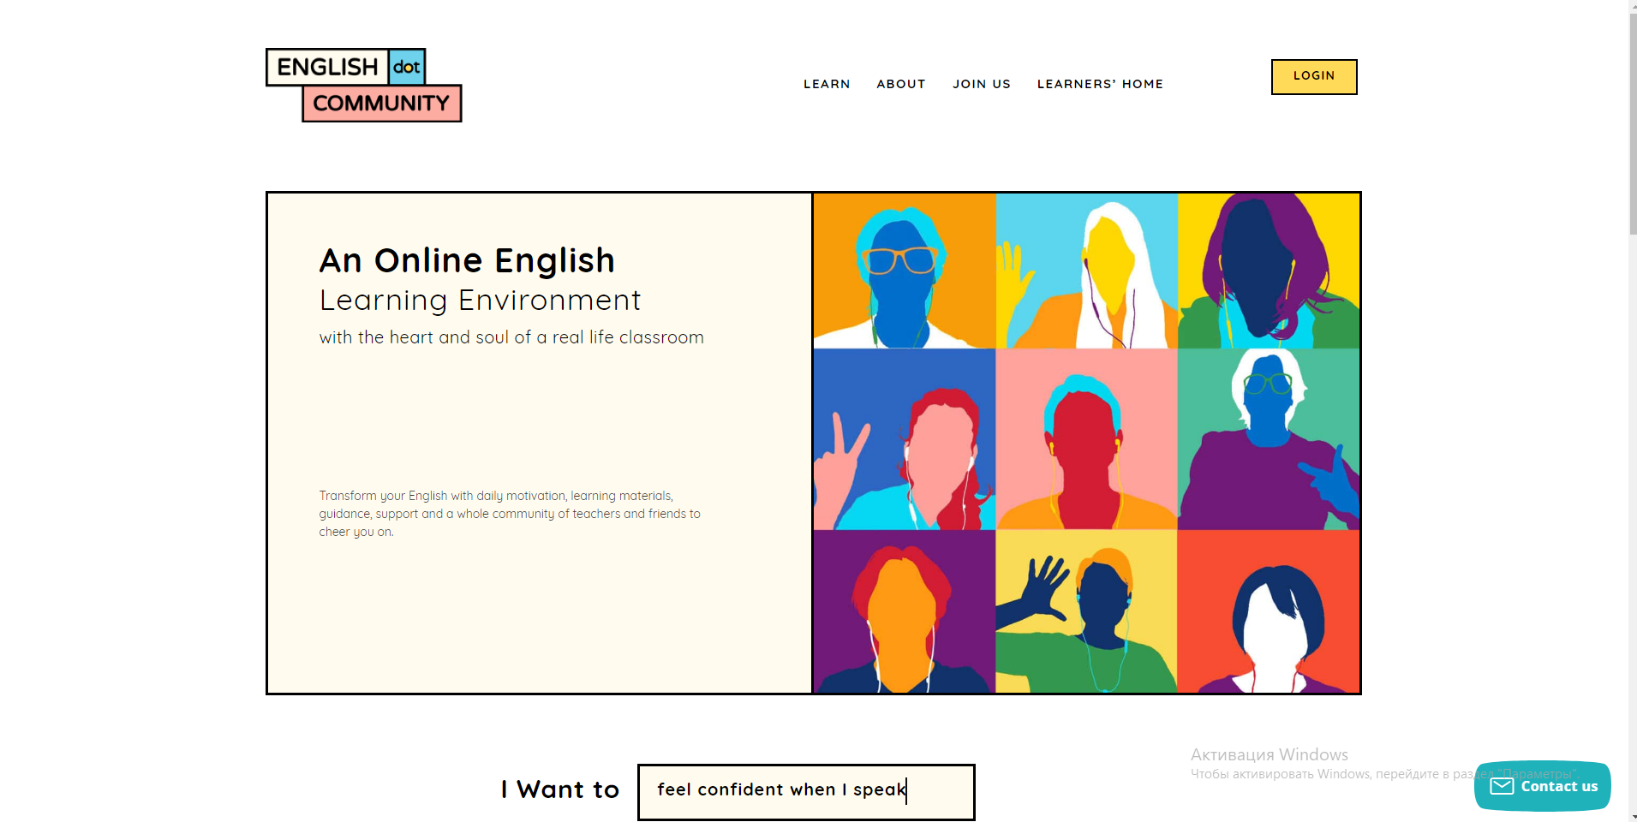

Рисунок 1.1 – Главная страница English Community

2. "Virtual Language Schools": Эти сервисы предлагают виртуальные классы и курсы английского языка, которые проводят опытные преподаватели.

Участники могут присоединиться к групповым занятиям или получить индивидуальные уроки, а также взаимодействовать с другими студентами и преподавателями во время обучения.

Плюсы:

– Разнообразные учебные материалы: Онлайн-сервисы обычно предлагают широкий выбор учебных материалов, включая интерактивные упражнения, видеоуроки, аудиоматериалы и многое другое. Это помогает разнообразить процесс обучения и привлечь различные типы обучающихся.

– Возможность практики с носителями языка: Некоторые сервисы предоставляют возможность общаться и практиковать язык с носителями языка через чаты, видео-звонки или форумы. Это дает уникальную возможность практиковать аутентичную речь и улучшать свои навыки общения.

Минусы:

– Отсутствие личного взаимодействия: Использование виртуальных сервисов означает, что нет возможности непосредственно общаться и взаимодействовать с преподавателем или другими учащимися лично. Для некоторых людей это может быть препятствием, особенно если требуется индивидуальная поддержка и объяснение (рисунок 1.2)

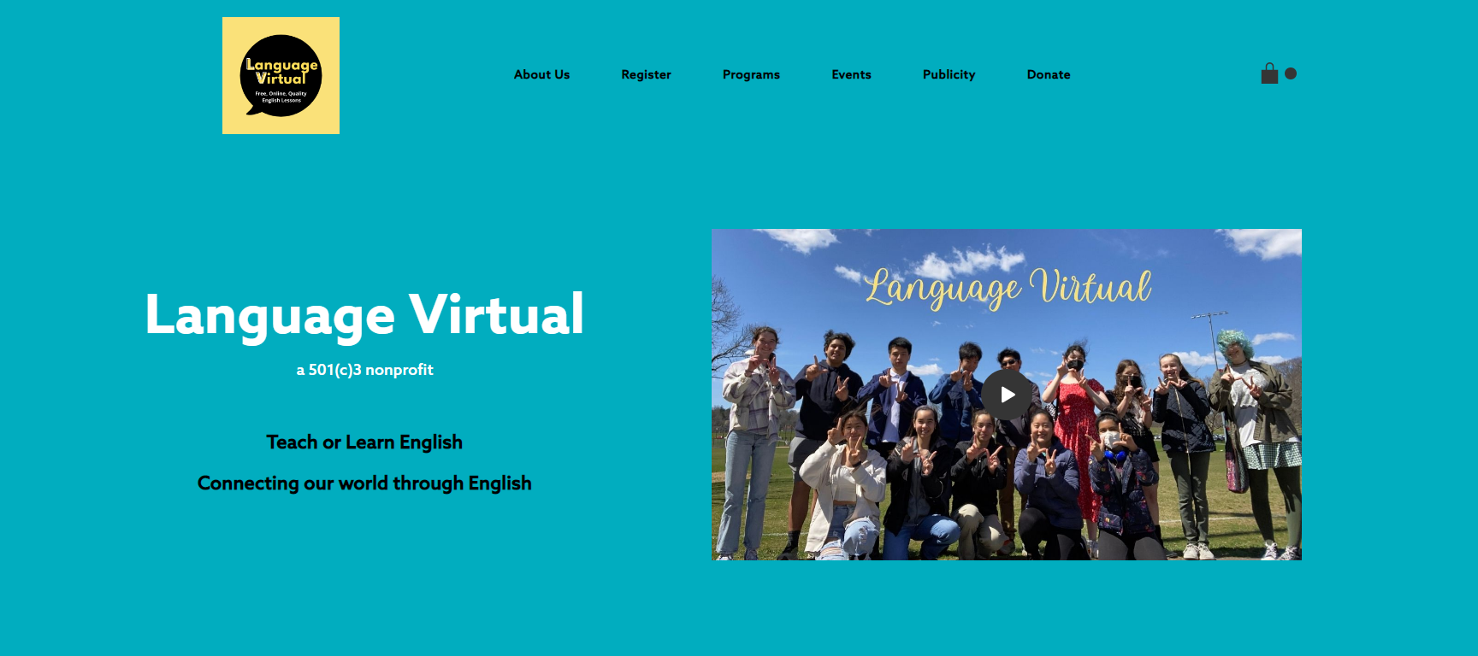

Рисунок 1.2 – Страница Language Virtual

Из приведенного выше обзора становится ясно, что на сегодняшний день существует множество веб-сервисов, предназначенных для совместного изучения английского языка. Эти сервисы предлагают различные возможности, такие как языковой обмен, обучающие курсы, виртуальные классы, общение в сообществах и доступ к обучающим материалам.

Использование подобных онлайн-платформ позволяет эффективно организовать процесс изучения английского языка, обеспечивая доступ к носителям языка, опытным преподавателям и другим учащимся. Совместное изучение английского языка позволяет студентам развивать навыки разговорной практики, расширять словарный запас, улучшать грамматику и получать обратную связь.

# Разработка программного модуля

## 2.1 Функциональные требования

В результате анализа предметной области настольное приложение должно предоставлять пользователю следующие функциональные возможности:

* обеспечить авторизацию и регистрацию пользователей (клиент);
* обеспечить ввод необходимой информации, организовать ввод исходных данных с экрана монитора;
* осуществить редактирование, удаление и сохранение данных в БД;
* обеспечить вывод информации из БД на экран монитора;
* обеспечить логику тренажёра в формате тестирования.

## 2.2 Диаграмма вариантов использования

В данной системе существует только один актер, взаимодействующий с приложением, – Пользователь, использующий приложение для изучения английского (рисунок 2.1).

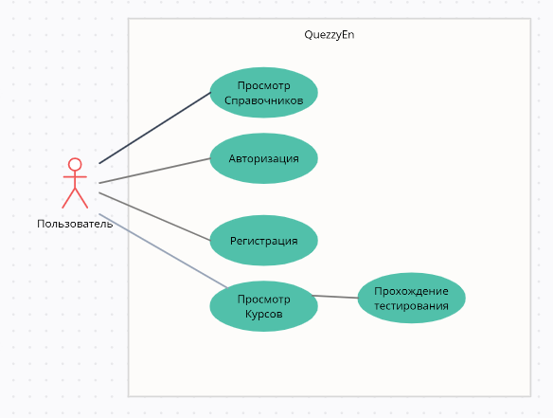

Рисунок 2.1 – Диаграмма вариантов использования

В разрабатываемом приложении возможны следующие варианты использования:

1. Просмотр списка курсов – просмотр всех существующих курсов в виде списка.
2. Просмотр списка справочников – просмотр всех существующих справочников в виде списка.
3. Авторизация клиента – присвоение логина и пароля клиенту.
4. Прохождение курсов – изучение английского языка в формате тестирования.

## Проектирование интерфейса

Требования к программному приложению включают единый стиль оформления и понятный интерфейс, обеспечивающий четкую видимость элементов даже в условиях недостаточного освещения.

Внешний интерфейс системы должен соответствовать современным стандартам дизайна настольных приложений. Размещение окон на экране должно быть продумано таким образом, чтобы пользователь мог легко воспринимать представленную информацию, анализировать ситуацию и быстро принимать необходимые действия.

Концептуальный прототип программы включает в себя визуальное описание внешнего пользовательского интерфейса, включая элементы управления.

Важную роль в разработке данного приложения играют страницы, которые являются основными контейнерами для элементов интерфейса. Приложение будет содержать только одно окно, а это окно, в свою очередь, будет включать различные страницы.

Каждая страница будет содержать стандартные элементы управления, которые облегчат пользовательскую навигацию и взаимодействие с программой.

В настольном приложении используется триадная цветовая палитра (3 цвета):

- #6A5AE0;

- #DBD7FE;

- #E8E7FF.

Основной шрифт Inter UI, с начертанием Sans-Serif.

При запуске приложения пользователь будет встречать страницу авторизации, представленную макетом на рисунке 2.1.

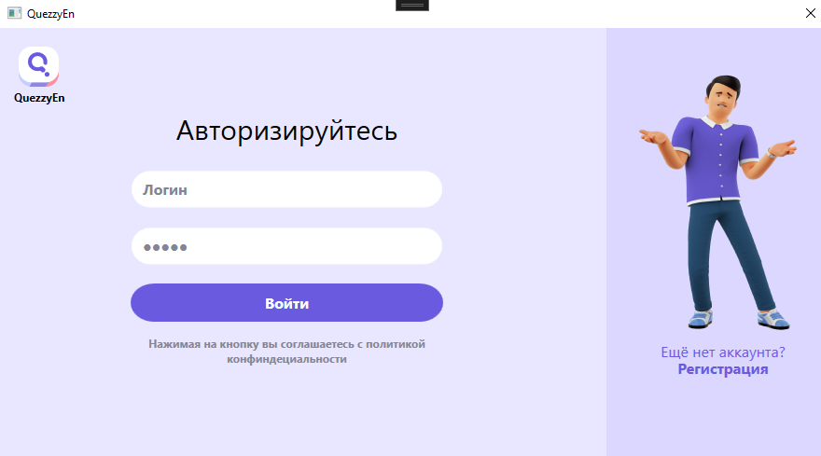

Рисунок 2.1 – Стартовая страница авторизации

При успешном вводе данных программа будет перенаправлять пользователя на нужную для него страницу. Пример главной страницы представлен на рисунке 2.2.

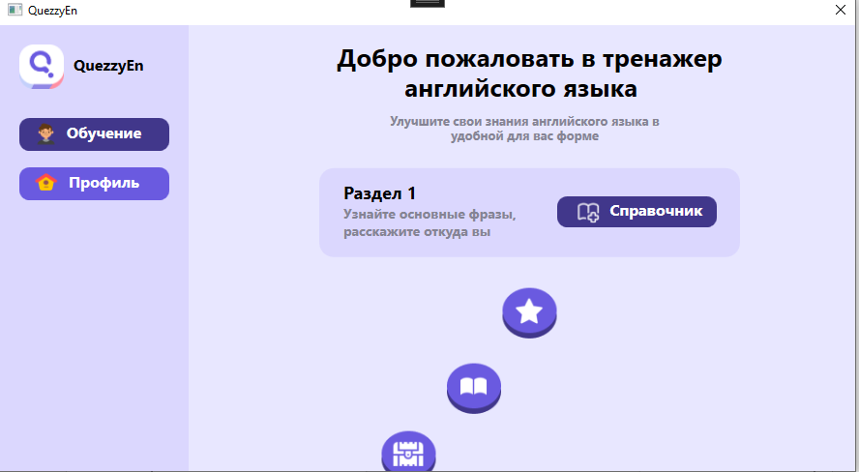

Рисунок 2.2 – Главная страница приложения

При взаимодействии с кнопкой «Справочник» появляется страница, с кратким содержанием всего раздела. Пример страницы справочника представлен на рисунке 2.3.



Рисунок 2.3 – Страница справочника

При взаимодействии с любой кнопкой из 10 программа переадресует пользователя на страницу с тестированием в соответствии с выбранным тематическим блоком. Данные для тестирования берутся из базы данных (рисунок 2.4)

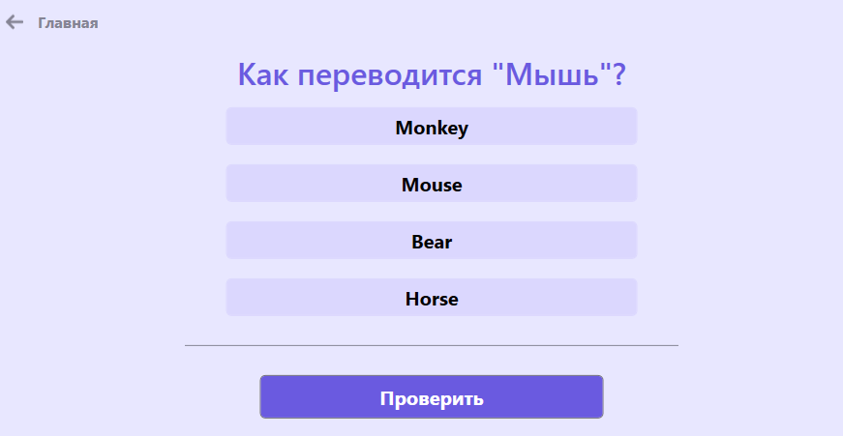

Рисунок 2.4 – Страница тестирования

## Проектирование базы данных

Схема базы данных включает в себя описания содержания, структуры и ограничений целостности, используемые для создания и поддержки базы данных. Система управления базами данных (СУБД) использует определения данных в схеме для обеспечения доступа и управления доступом к данным в базе данных.

На схеме (рисунок 2.5) продемонстрированы связи для каждой из таблиц и их элементы.

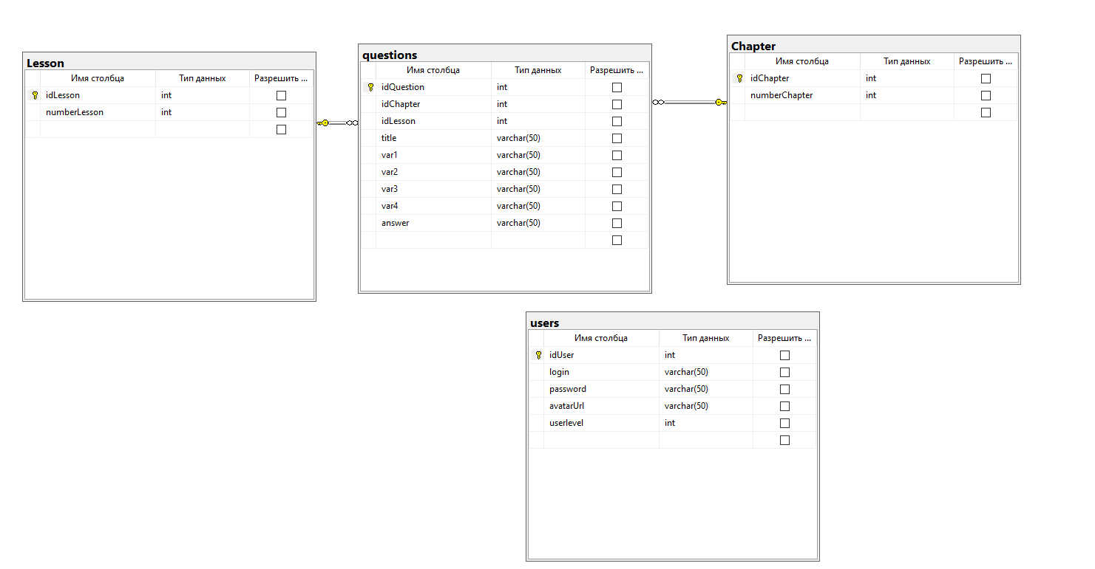

Рисунок 2.5 − ER-диаграмма

База данных представлена следующими таблицами:

1. Таблица «Users» (рисунок 2.6). Содержит информацию об пользователях:

* idUser (идентификационный номер)– целочисленный тип, является первичным ключом. Содержит id пользователя;
* login (Логин)- символьный тип;
* password (Пароль) - символьный тип;
* avatarUrl (Ссылка на аватарку) – символьный тип.

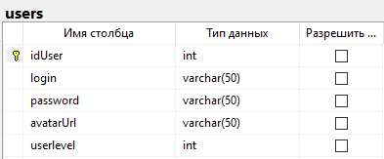

Рисунок 2.6 – Таблица «users»

1. Таблица «questions» (рисунок 2.7). Содержит информацию о вопросах:

* idQuestion (Идентификационный номер)– целочисленный тип, является первичным ключом;
* idChapter (Номер раздела) − целочисленный тип;
* idLesson (Номер урока) − целочисленный тип;
* Title (Заголовок вопроса) − символьный тип;
* Var1 (Вариант ответа) – символьный тип;
* Var2 (Вариант ответа) – символьный тип;
* Var3 (Вариант ответа) – символьный тип;
* Var4 (Вариант ответа) – символьный тип;
* Answer (Правильный ответ) – символьный тип.

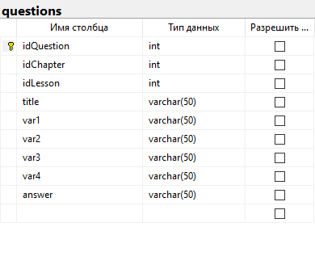

Рисунок 2.7 – Таблица «questions»

1. Таблица «Lesson» (рисунок 2.8). Содержит информацию о уроках:

* idLesson (Идентификационный номер)– целочисленный тип, является первичным ключом;
* numberLesson (Номер урока) − целочисленный тип.

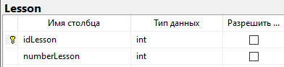

Рисунок 2.8 – Таблица «Lesson»

1. Таблица «Chapter» (рисунок 2.9). Содержит информацию о разделах:

* idChapter (Идентификационный номер)– целочисленный тип, является первичным ключом;
* numberChapter (Номер раздела) − целочисленный тип;

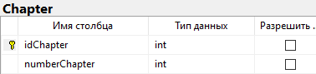

Рисунок 2.9 – Таблица «Chapter»

2.5 Реализация программного модуля

При запуске приложения нас встречает окно, на котором нам необходимо авторизоваться (рисунок 2.10).

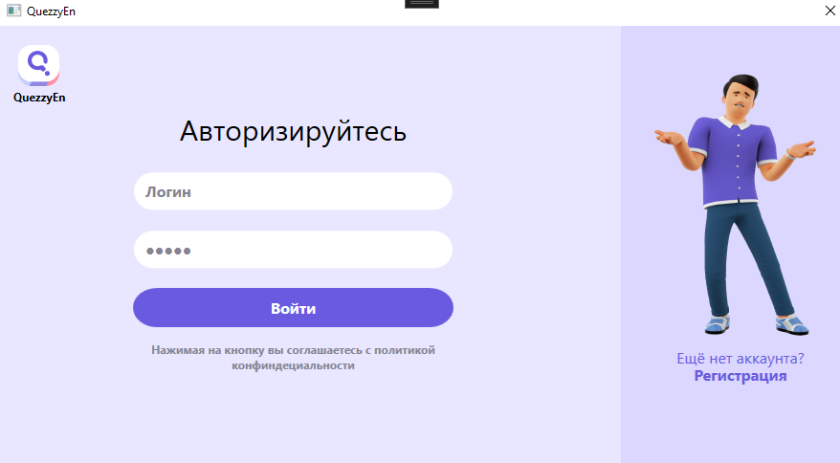

Рисунок 2.10 – Страница «авторизации»

Из неё можно попасть на страницу регистрации (рисунок 2.11).

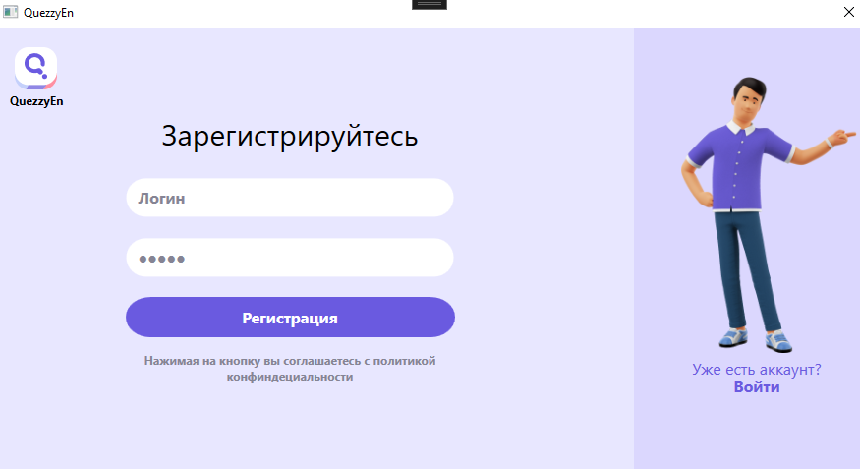

Рисунок 2.11 – Страница «регистрации»

После успешного прохождения процедуры авторизации пользователь попадает на главную страницу (рисунок 2.12).

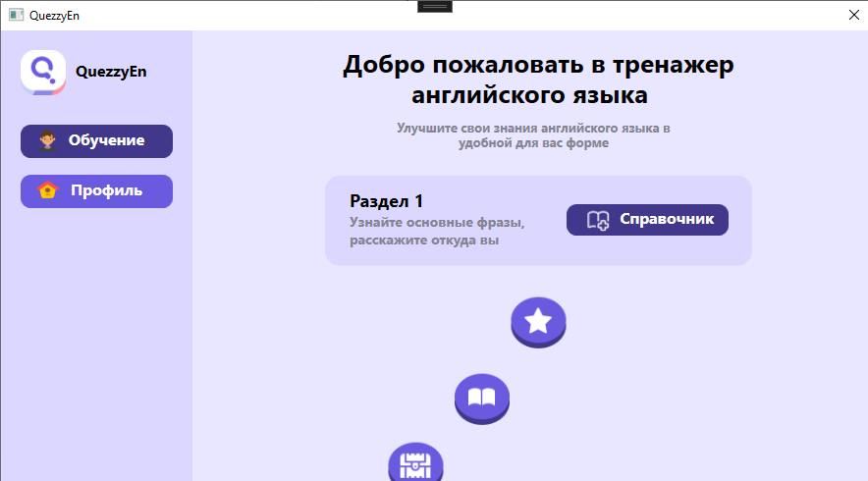

Рисунок 2.12 – Главная страница

При нажатии на кнопку «Справочник» можно попасть на страницу «Справочника» (рисунок 2.13).



Рисунок 2.13 – Справочник

А также на страницу тестирования (рисунок 2.14).

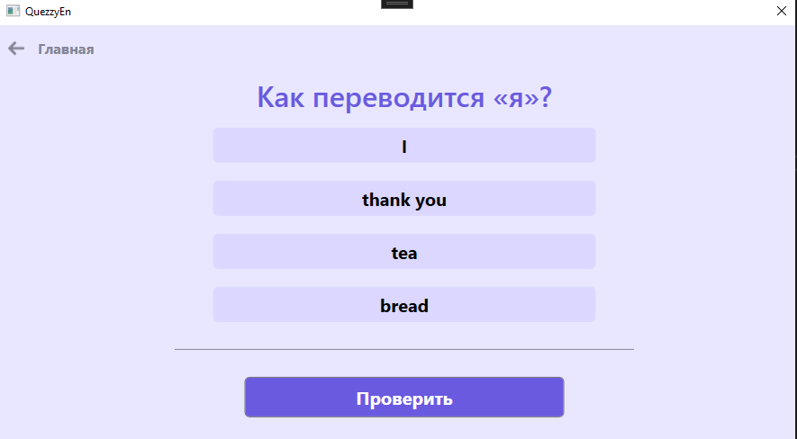

Рисунок 2.14 – Страница тестирования

# Заключение

В данной курсовой работе было создано настольное приложение «Изучение английского языка».

Данное приложение для изучения английского языка разработано для помощи в изучении английского языка В процессе разработки была проведена работа по исследованию предметной области, выбору оптимальной технологии и инструментов для реализации программного модуля. Была оптимизирована навигация и интерфейс приложения для удобства пользователя в виртуальном пространстве. Разработка проекта осуществлена с использованием среды Microsoft Visual Studio и языка программирования C#, что позволило уменьшить объем передаваемой информации по каналам связи и повысить конкурентоспособность приложения.

Таким образом, в рамках курсовой работы для достижения цели были решены следующие задачи:

* ознакомление с общей характеристикой приложения;
* проведён обзор инструментов для реализации настольного приложения;
* проведён анализ предметной области;
* разработаны функциональные требования к программному модулю;
* выполнено проектирование настольного приложения и базы данных;
* реализовано настольное приложение.

# Список информационных источников

1. Абрамян, А. В. Разработка пользовательского интерфейса на основе системы Windows Presentation Foundation: учебник / А. В. Абрамян. М. Э. Абрамян; Южный федеральный университет. — Ростов-на-Дону; Таганрог: Издательство Южного федерального университета, 2019. — 301 с. - ISBN 978-5-9275-2375-7. - Текст: электронный. - URL: <https://znanium.com/catalog/product/1020507> (дата обращения: 17.05.2023).
2. Агальцов, В. П. Базы данных : учебник : в 2-х кн. Книга 1. Локальные базы данных. — Москва : ФОРУМ : ИНФРА-М, 2020. — 352 с. : ил. — (Высшее образование). - ISBN 978-5-8199-0377-3. - Текст : электронный. - URL: [https://znanium.com/catalog/product/1068927](https://znanium.com/catalog/product/1068927%20) (дата обращения: 17.05.2023).
3. Андерсон, К. Основы Windows Presentation Foundation [Электронный ресурс] / К. Андерсон; пер. с англ. А. Слинкина. - Москва: ДМК Пресс, Санкт-Петербург: БХВ-Петербург, 2018. - 432 с.: ил. - ISBN 978-5-94074-363-7 («ДМК Пресс»), ISBN 978-5-9775-0265-8 («БХВ-Петербург»). - Текст: электронный. - URL: <https://znanium.com/catalog/product/407620> (дата обращения: 17.05.2023).
4. Бондаренко, И. С. Базы данных: создание баз данных в среде SQL Server: лабораторный практикум / И. С. Бондаренко. - Москва: Изд. Дом НИТУ «МИСиС», 2019. - 39 с. - Текст: электронный. - URL: <https://znanium.com/catalog/product/> 1232752 (дата обращения: 17.05.2023).
5. Буньон, Л. Silverlight 2 [Электронный ресурс] / Лоран Буньон; пер. с англ. А. А. Слинкина. - Москва: ДМК Пресс, 2019. - 528 с.: ил. - ISBN 978-5-94074-550-1. - Текст: электронный. - URL: <https://znanium.com/catalog/product/408342> (дата обращения: 17.05.2023).
6. Голицына, О. Л. Базы данных: учеб. пособие / О.Л. Голицына, Н.В. Максимов, И.И. Попов. — 4-е изд., перераб. и доп. — Москва: ФОРУМ: ИНФРА-М, 2018. — 400 с. — (Высшее образование: бакалавриат). - ISBN 978-5-00091-516-5. - Текст: электронный. - URL: <https://znanium.com/catalog/product/944926> (дата обращения: 17.05.2023).
7. Гуриков, С. Р. Введение в программирование на языке Visual C# : учебное пособие / С.Р. Гуриков. — Москва : ФОРУМ : ИНФРА-М, 2020. — 447 с. — (Высшее образование: Бакалавриат). - ISBN 978-5-00091-458-8. - Текст : электронный. - URL: https://znanium.com/catalog/product/1092167 (дата обращения: 17.05.2023).
8. Дадян, Э. Г. Современные базы данных. Основы. Часть 1: Учебное пособие / Дадян Э.Г. - Москва :НИЦ ИНФРА-М, 2017. - 88 с.ISBN 978-5-16-106526-6 (online). - Текст : электронный. - URL: [https://znanium.com/catalog/product/959289](https://znanium.com/catalog/product/959289%20) (дата обращения: 17.05.2023).
9. Елисеенков, Г.С. Дизайн-проектирование: учеб. пособие для обучающихся по направлению подготовки 54.04.01 «Дизайн», профиль «Графический дизайн», квалификация (степень) выпускника «магистр» / Г.С. Елисеенков, Г.Ю. Мхитарян. - Кемерово: Кемеров. гос. ин-т культуры, 2017. - 150 с. - ISBN 978-5-8154-0357-4. - Текст: электронный. - URL: <https://znanium.com/catalog/product/1041736> (дата обращения: 17.05.2023).
10. Колдаев, В. Д. Основы алгоритмизации и программирования: учебное пособие / В. Д. Колдаев ; под ред. проф. Л. Г. Гагариной. — Москва : ФОРУМ : ИНФРА-М, 2021. — 414 с. — (Среднее профессиональное образование). - ISBN 978-5-8199-0733-7. - Текст : электронный. - URL: https://znanium.com/catalog/product/1151517 (дата обращения: 17.05.2023).
11. Мартишин, С. А. Базы данных. Практическое применение СУБД SQL и NoSQL-типа для проектирования информационных систем: учеб. пособие / С.А. Мартишин, В.Л. Симонов, М.В. Храпченко. — Москва: ИД «ФОРУМ»: ИНФРА-М, 2018. — 368 с. — (Высшее образование: Бакалавриат). - ISBN 978-5-8199-0718-4. - Текст: электронный. - URL: <https://znanium.com/catalog/product/926871> (дата обращения: 17.05.2023).
12. Рояк, М. Э. Программирование под Windows графических интерфейсов пользователя: учебное пособие / М. Э. Рояк, И. М. Ступаков. - Новосибирск: Изд-во НГТУ, 2018. - 72 с. - ISBN 978-5-7782-3754-4. - Текст: электронный. - URL: <https://znanium.com/catalog/product/1866917> (дата обращения: 17.05.2023).
13. Тракимус, Ю. В. Разработка консольных приложений с помощью Microsoft Visual Studio 2017: учебное пособие / Ю. В. Тракимус. - Новосибирск: Изд-во НГТУ, 2018. - 64 с. - ISBN 978-5-7782-3763-6. - Текст: электронный. - URL: <https://znanium.com/catalog/product/1866919> (дата обращения: 17.05.2023).
14. Хорев, П. Б. Объектно-ориентированное программирование с примерами на С# : учебное пособие / П.Б. Хорев. — Москва : ФОРУМ : ИНФРА-М, 2020. — 200 с. — (Высшее образование: Бакалавриат). - ISBN 978-5-00091-680-3. - Текст : электронный. - URL: [https://znanium.com/catalog/product/1069921](https://znanium.com/catalog/product/1069921%20) (дата обращения: 17.05.2023).
15. Шакин, В. Н. Объектно-ориентированное программирование на Visual Basic в среде Visual Studio .NET: учеб. пособие / В.Н. Шакин, А.В. Загвоздкина, Г.К. Сосновиков. — Москва: ФОРУМ: ИНФРА-М, 2018. — 398 с. — (Среднее профессиональное образование). - ISBN 978-5-00091-551-6. - Текст: электронный. - URL: <https://znanium.com/catalog/product/961516> (дата обращения: 17.05.2023).
16. Шустова, Л. И. Базы данных: учебник / Л.И. Шустова, О.В. Тараканов. — Москва: ИНФРА-М, 2018. — 304 с. + Доп. материалы [Электронный ресурс; Режим доступа: https://new.znanium.com]. — (Среднее профессиональное образование). - ISBN 978-5-16-014161-9. - Текст: электронный. - URL: <https://znanium.com/catalog/product/967755> (дата обращения: 17.05.2023).